Proyecto de Ley No. ______ de 2018

“Por medio del cual se establece la cátedra obligatoria de ética ciudadana y cuidado de los recursos públicos, se fortalecen los mecanismos de pedagogía social, se imponen sanciones sociales a quienes hayan sido condenado por actos de corrupción y se dictan otras disposiciones”

EL CONGRESO DE COLOMBIA,

DECRETA:
Capítulo I
Educación y conciencia de la importancia de los recursos públicos.
Artículo 1˚. Objeto. La presente ley tiene por objeto establecer mecanismos mediante los cuales se implementan programas de educación y conciencia social que permitan combatir la corrupción en la administración de los recursos públicos, en el entendido de que además de las medidas posteriores, se debe fortalecer la prevención de los actos de corrupción.
Es obligatorio para todas las instituciones de educación básica, media y superior, incluir en sus programas académicos una materia o cátedra de Ética Ciudadana y Cuidado de los Recursos Públicos como una disciplina integrada a los lineamientos cognitivos transversales a todo plan de estudios en la educación básica, media y superior.
De igual forma las entidades públicas deberán incluir en los programas y procesos de fortalecimiento institucional actividades teóricas y prácticas que aumente la sensibilización y el cuidado de los recursos públicos. En estos casos se deberán divulgar mediante actividades pedagógicas las sanciones disciplinarias, penales y sociales a los que se enfrentan quienes participan en acciones relacionadas con la indebida administración de los recursos públicos.
PARÁGRAFO. Se entiende por recursos públicos los bienes físicos, financieros e intelectuales de producción del estado o los emanados por el recaudo de impuestos y tributos cuyo objeto es satisfacer las necesidades e impulsar la calidad de vida de la población del territorio nacional, conforme a lo establecido en la Constitución Política de Colombia.
Artículo 2˚. Adiciónese el numeral 14 al artículo 5º de la Ley 115 de 1994, “Fines de la educación”, que quedará así:
14. La formación integral de la ética ciudadana, la conciencia social y el cuidado de recursos públicos que permita al educando promover, mediante la implementación de instituciones informales, un desarrollo óptimo de las instituciones estatales.
Artículo 3˚. Modifíquese el literal k) del artículo 21 de la Ley 115 de 1994, “Objetivos específicos de la educación básica en el ciclo de primaria”, que quedará así:
k) El desarrollo integral de valores civiles, éticos y morales, de organización y de concientización social, cuidado de los recursos públicos y de convivencia humana;
Artículo 4˚. Modifíquese el literal j) del artículo 22 la Ley 115 de 1994, “Objetivos específicos de la educación básica en el ciclo de secundaria”, que quedará así:
j) La formación en el ejercicio de los deberes y derechos, el conocimiento de la Constitución Política y de las relaciones internacionales bajo la óptica de la comprensión y valoración de la ética social, ética ciudadana y cuidado de los recursos públicos.
Artículo 5˚. Modifíquese el literal c) y d) artículo 14 la Ley 115 de 1994, el cual quedará así:
c. La enseñanza del cuidado de los recursos públicos, del ambiente, la ecología y la preservación de los recursos naturales, de conformidad con lo establecido en el artículo 67 de la Constitución Política;

d. La educación para la justicia, la paz, la participación ciudadana, la democracia, la solidaridad, la confraternidad, el cooperativismo y, en general, la formación de los valores humanos, y

Artículo 6˚. Modifíquese el parágrafo del artículo 79 la Ley 115 de 1994, “Objetivos específicos de la educación básica en el ciclo de secundaria”, que quedará así:
PARÁGRAFO. En desarrollo de su autonomía, los establecimientos educativos adecuarán sus Proyectos Educativos Institucionales para el cumplimiento de lo preceptuado en esta ley, en relación con la enseñanza de la historia de Colombia como disciplina integrada en los lineamientos curriculares de las Ciencias Sociales, así como de la formación en cuidado de los recursos públicos de manera transversal, que elabore el Ministerio de Educación Nacional, con el fin de formar mejores ciudadanos que aporten a la construcción de una convivencia pacífica en medio de las diferencias respetando y cumpliendo la ley y cuidando los recursos públicos.
Artículo 7˚. Modifíquese el artículo 2˚ de la Ley 1404 de 2010, que quedará así:
Artículo 2˚. Como complemento formativo que consagra la Ley General de Educación, es función de todas las instituciones educativas del sector público y privado, en los niveles preescolar, básica y media, implementar y poner en funcionamiento el programa Escuela para Padres y Madres, cuyo contenido debe ser instrumento que propendan por la formación en valores ético, sociales de los educandos y asegure una sociedad responsable dentro del contexto del Estado Social, promoviendo siempre la ética ciudadana y el cuidado de los recursos públicos.
Capítulo 2
Pedagogía social del cuidado de los recursos públicos
Artículo 8˚. Informe índice de corrupción en el país. La oficina de Transparencia de la Presidencia de la República elaborarán cada año un informe de los índices de corrupción en el país, en donde se incluirá entre otro los impactos sociales, en el desarrollo del país, las pérdidas financieras, el impacto en el desarrollo del país. Este informe también incluirán las investigaciones disciplinarias, fiscales y penales que se llevan a cabo, señalando las acciones corrupción más reincidente, una lista de sanciones, responsables, población afectada por cada acto de corrupción y los impactos en cada región, resaltando el impacto en los programas sociales y de atención a los niños del país. Este informe deberá ser presentado ante la plenaria del Congreso República. También incluirá el reconocimiento de las entidades que muestren indicadores de gestión transparente y eficiente.
PARÁGRAFO. El primer informe deberá ser emitido dentro de los dos meses siguientes a la entrada en vigencia de esta ley.
Artículo 9˚. Acciones desde el nivel central. Con los resultados del informe que genera anualmente la Oficina de Transparencia cada entidad del estado diseñará un plan para implementar mejores prácticas al interior de su entidad y contribuir a eliminación de acciones y procedimientos que propicien actos de corrupción, conforme a lo señalado en el informe del artículo anterior. Dichos informes serán consolidados por la oficina de Transparencia para realizar el seguimiento y control de los mismos y las acciones reales de lucha contra la corrupción.
El Departamento Administrativo de la Gestión Pública y el Ministerio de Educación Nacional, en articulación con el Ministerio de Interior, establecerán los lineamientos pedagógicos necesarios para aumentar la sensibilización del cuidado de los recursos públicos y la divulgación del impacto económico en el país cuando estos están indebidamente utilizados.
Los lineamientos deberán contemplar planes de difusión en las entidades públicas, las territoriales, quienes deberán duplicar acciones que permita transmitir la información a todos los habitantes del territorio nacional.
Los lineamientos deberán contemplar indicadores de resultados tantos cualitativos como cuantitativos que serán presentados ante el Departamento Administrativo de la Función Pública, el Ministerio del Interior, la Contraloría General de la República y el Procuraduría General de la Nación. Estos informes serán presentados de forma semestral durante los primeros 5 años y de forma anual cuando se establezca la disminución de los índices de corrupción.
Artículo 10˚. Acciones de las entidades territoriales. Las Gobernaciones establecerán las acciones a implementar por su parte y de las Alcaldías de cada uno de los municipios bajo su jurisdicción, los cuales deben responder a los lineamientos establecidos en el artículo 8º y a los informes de la Procuraduría Regional y las Contralorías departamentales. Estas acciones deberán ser ampliamente divulgadas y contarán con espacios de socialización en los medios de comunicación regional.
Artículo 11˚. Espacios de difusión. Todas las emisoras radiales del país incluirán en su sección publicitaria cuñas que informen al país sobre las pérdidas financieras a causa de la corrupción durante los últimos diez años.
El Departamento Administrativo de la Función Pública coordinará con la Agencia Nacional de Televisión -ANT- los espacios de difusión gratuita de las consecuencias de las acciones de corrupción sobre los recursos del erario público, en especial la afectación a los programas sociales.
Capítulo 3
Sanciones Sociales
Artículo 12˚. Sanciones Sociales. Sin perjuicio de las sanciones penales, disciplinarias y fiscales, los jueces impondrán sanciones, a las condenas por actos de corrupción, sociales consistentes en:
- Inhabilidad para ejercer funciones de docencia en las instituciones de educación básica, media y superior por un plazo de veinte (20) años a partir de su reincidencia a la vida civil.
- Prestar servicio social obligatorio por un plazo de ciento veinte (120) horas anuales, en el transcurso de cuatro (4) años a partir de su reincidencia a la vida civil.
- Publicación de un infograma físico y digital desarrollado por el Ministerio de Justicia y del Derecho, donde aparecerá su foto y una descripción detallada de su condena por actos de corrupción.
- Presentar un informe de actividades y cumplimiento de los deberes y obligaciones establecidos en el presente artículo, de manera mensual, y por un periodo de dos (2) años posterior a su reincidencia a la vida civil, a las Veedurías Ciudadanas de su jurisdicción, quienes evaluarán el efectivo cumplimiento de las anteriores.

Artículo 13. Adiciónese el literal j) al artículo 15 de la Ley 850 de 2003, el cual quedará así:
- Verificar el cumplimiento de las sanciones sociales impuestas por la autoridad judicial u otras competentes en el marco de condenas por hechos de corrupción

Artículo 14˚. Vigencia. Esta ley rige a partir de su promulgación y deroga todas aquellas disposiciones que le sean contrarias.

EXPOSICIÓN DE MOTIVOS
PROYECTO DE LEY

“Por medio del cual se establece obligatoria la enseñanza de la ética ciudadana y cuidado de los recursos públicos, se fortalecen los mecanismos de pedagogía social, se imponen sanciones sociales a quienes hayan sido condenado por actos de corrupción y se dictan otras disposiciones”

Los Graves Efectos de la Corrupción

La corrupción es uno de los peores problemas de los Estados de Derecho y de la democracia, por ello es necesario tener una respuesta contundente para combatirla y prevenir su presencia en la sociedad. Sin embargo, las modalidades de este fenómeno son cada vez más complejas y sofisticadas, por lo cual no basta con formular simples postulados retóricos, sino que debe emplearse una estrategia técnica integral en la cual participen todos los sectores de la sociedad y cuyo punto de partida sea atacar sus causas. Este documento pretende dar un panorama general sobre la estrategia de lucha contra la corrupción, partiendo de los defectos y ventajas de la regulación existente.

A nivel económico, la corrupción destruye la libre competencia y crea pobreza y desigualdad. Todo acto de corrupción implica el aumento de valor del bien o servicio en el cual esté involucrado, pues agrega el soborno al costo de la transacción. Por lo anterior, la inversión estatal se termina desviando hacia los particulares deshonestos en vez de destinarse a la satisfacción de las necesidades básicas de los ciudadanos.

Adicionalmente, este fenómeno promueve la ineficiencia en la prestación de bienes y servicios, pues será ésta y no su calidad el motivo de la transacción, lo cual termina afectando la estructura de las propias empresas, pues éstas no se preocuparán por invertir en tecnología e innovación, sino por contratar a personal experto en influir en el sector público.

Todos estos efectos terminan afectando el desarrollo económico, pues se conforma un sector público ineficiente que no lleva a cabo los proyectos para cubrir las necesidades de sus ciudadanos y un sector privado no competitivo que no cuenta con las herramientas para competir en el mercado internacional.

A nivel social y político los efectos de la corrupción son muy profundos, pues se adultera el sistema democrático, reduciéndose la confianza de los ciudadanos en el Estado de Derecho. Esta situación crea a su vez consecuencias más complejas como la creación de poderes paralelos, mafias que reemplazan al Estado y que se encargan de proveer un sistema de bienes y servicios alternativos fundados en la violencia y en la propia corrupción.
Datos Estadísticos de Corrupción en Colombia
Un estudio realizado por “Transparency International” (Transparencia Internacional), en el cual se mide la percepción de corrupción en más de 176 países nivel global, se logra identificar que la percepción de Colombia no es nada favorable, puesto que se ubica en el puesto 90, siendo este uno de los países con mayor percepción de corrupción. Este estudio se realizó en el año 2016, año en donde se señala que los índices de corrupción son los mismos en comparación con el año 2014. Este índice resulta algo preocupante, y muestra de ello se logra evidenciar en la preocupación frente al tema lo cual permite su aparición en la agenda política.
El índice de corrupción denotado en el informe de Transparencia Internacional, permite señalar que se, “plantea nuevamente la aguda afectación que sufre la gestión pública por la corrupción tanto en el Poder Ejecutivo como en el Legislativo y el Judicial”, sostiene la ONG (Heraldo, 2017).
Esto no favorece la visión que se tiene de Colombia frente a otros países, que sí hacen frente a la corrupción, ya que este tipo de actividades vulnera los derechos de los ciudadanos de forma sistémica, impidiendo no poder llevar a cabo un desarrollo sostenible por parte del país, y las entidades que lo componen, por tanto pone en cuestionamiento el quehacer del estado colombiano, y quienes lo conforman.
Cabe resaltar que el país con uno de los más altos niveles de corrupción es Venezuela, y “en comparación con los demás países de la región, Colombia obtuvo el mismo puntaje Brasil, Panamá y Perú y se ubica por encima de países como Salvador, Bolivia, Ecuador y México. Sin embargo, queda por debajo de Uruguay y Chile, que obtuvieron un puntaje de 70 y 69, respectivamente, siendo las dos naciones con mejor percepción en Latinoamérica.” (El Espectador, 2018)
A continuación se presenta una gráfica, en la que se puede identificar, tanto el Ranking, como el índice de corrupción que presenta Colombia en los últimos años, según la fuente de Datos Macro:
FUENTE: (Datos Macro, 2017)
Luego, ya habiendo realizado la comparación de la percepción de corrupción de Colombia frente a otros países, es importante ahondar en qué sectores y en qué aspectos se logra identificar el mayor nivel de corrupción en el país, para ello se toma una encuesta realizada por la ANDI (Asociación Nacional de Empresarios de Colombia), en la que se identifica que los sectores más afectados por la corrupción a nivel nacional son: salud con un (74,7%), seguido de aduana con un (70,1), e impuestos con un (58,6%) (ANDI, 2017) (Dinero). Esto se logra evidenciar en la tabla que aparece a continuación:
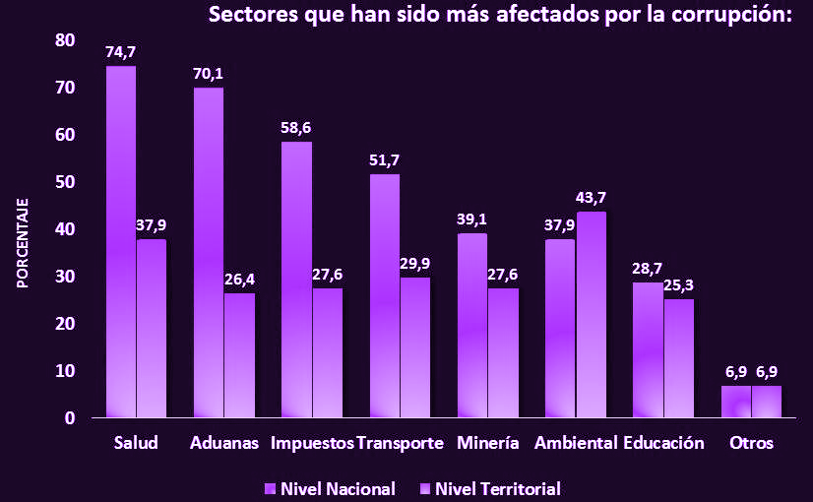

Fuente: ANDI (2017)
De igual forma, en el siguiente cuadro, según cifras que demuestra la ANDI, se observa cuáles son los departamentos en los que se presenta mayor índice de corrupción a nivel nacional, entre los que se destacan con mayor nivel la Guajira, Chocó, Atlántico, Bolívar, y Bogotá, y con menor nivel se encuentran Santander, San Andrés, Cauca y Meta, esto se logra evidenciar a continuación:
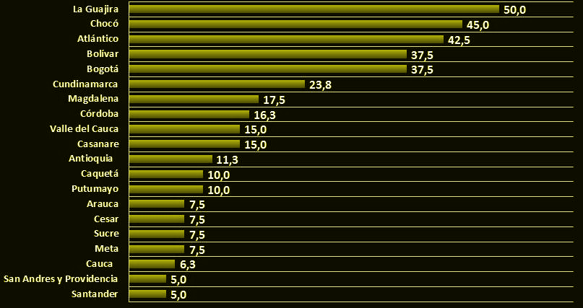
Fuente: (ANDI, 2017)
Ya habiendo observado, cuáles son las entidades territoriales, en las que se presenta mayor índice de corrupción, es importante saber en qué instituciones, se demuestra mayor influencia de este fenómeno, teniendo en cuenta la participación que las mismas tienen en cuanto a trámites, entrega de dinero, devoluciones, entre otros, se encuentran, como las mas desfavorables: Aduanas, ANLA, CAR e INVIMA, y en las menos desfavorables esta el ICA
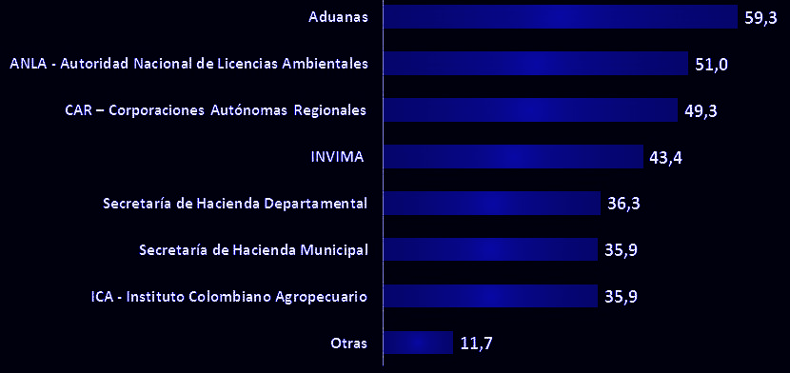
Efectos de la corrupción en el porcentaje del PIB y PGN
En el marco del Foro sobre la corrupción en Colombia organizado por la Universidad Externado se presentó un estudio acerca de los costos de la corrupción en el país. En este estudio los investigadores manejan la cifra de que en Colombia se pierden anualmente aproximadamente 9 billones por corrupción, lo que significa aproximadamente 1,6% del PIB. (El Tiempo, 2018). Al realizar el análisis comparativo con los rubros del PGN o lo que cuestan diferentes programas sociales, las cifras son preocupantes. El Ministerio de Hacienda afirmó que la implementación de los Acuerdos de Paz costará $130 billones en los próximos 15 años, lo que equivale a unos $8,6 billones anuales, es decir, la implementación de los acuerdos de paz se podrían financiar con el ahorro en la lucha contra la corrupción. Además,
“Según el informe de gestión de la Contraloría para 2016-2 y 2017-1, con los $9'669.960'000.000 que se pierden aproximadamente por corrupción, se podrían educar 3'339.372 niños y adolescentes a precios de Guainía (departamento con el costo más alto de la educación pública) durante un año” . (El Tiempo, 2018)
Ahora, el presupuesto General de la nación para 2019 está contemplado en 259 billones de pesos, las pérdidas por corrupción representan en este caso aproximadamente el 3,4% del total del PGN. En la Tabla 1 Al realizar el análisis por rubro, estos serían los que se podrían financiar con el costo por corrupción.
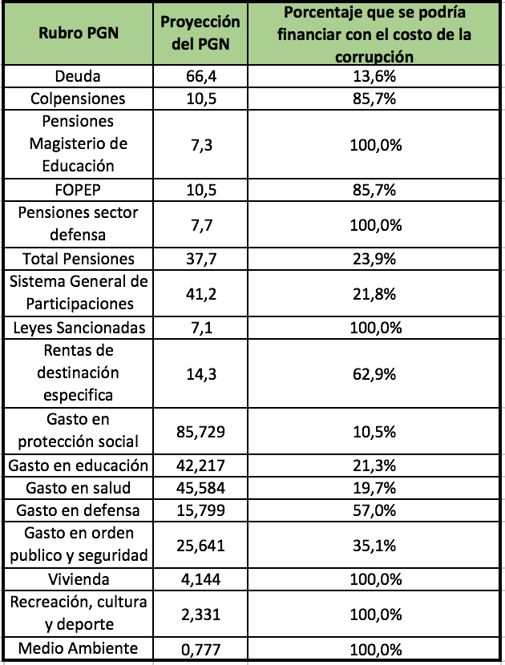
Tabla 1. Posibles rubros financiados vía ahorro corrupción*
*Cifras en Billones de pesos. Valores aproximados
Fuente: Dirección General de Presupuesto Público Nacional. Subdirección de Análisis y Consolidación Presupuestal. Elaboración propia.
Justificación acciones preventiva desde la enseñanza.

Con el fin de fundamentar la necesidad de incluir en la ética el cuidado del recurso público se hace necesaria una instrucción sobre generalidades de este concepto. Se debe iniciar señalando que la Ética no es fácil de comprender de una manera general, por lo tanto se aportan elementos teóricos de reflexión para que se pueda elaborar un discurso axiológica de la misma, para lo cual se debe tener claro que la Ética forma parte de la filosofía moral, y la moral es un campo de investigación de creación exclusiva del hombre, conviviendo con una sociedad donde podrá entender por medio de conocimientos previos adquiridos en los momento de aprendizaje; la importancia de no hacer lo que no está bien visto por un colectivo, lo que no está bien visto por una sociedad con altos índices de corrupción.

Hablar del vacío ético de la sociedad colombiana puede conducir fácilmente a discursos moralizantes, tejidos desde perspectivas particulares o a descripciones que señalen todo lo pervertido y desastroso de un comportamiento individual y social. Puede llevar, además, a concluir con el anuncio de una gran catástrofe y a dictaminar sobre lo que ineludiblemente se podía hacer.

Es por ello que al ser conscientes de estos peligros, se hace necesario no hacer disquisición puramente teórica y formal, sino que se hace necesaria una reflexión que toque la realidad concreta, y hacer una presentación menos exhaustiva del vacío ético de nuestra sociedad; ello escapa a la percepción y análisis de cualquier observador particular.

Cada vez aparece de manera más recurrente, en el discurso ciudadano y en la conciencia de los hombre de buena voluntad, la constatación de un vacío ético en la conducta individual y social de nuestros ciudadanos, que va profundizándose en su espiral los extraordinarios recursos materiales y humanos de nuestra herencia común e imposibilita consecuentemente la realización de nuestras legítimas aspiraciones sociales, por ello es preciso tomar conciencia de que, suprimido un valor dentro de un determinado sistema ético, éste se desequilibra, si no es sustituido o reemplazado por otro valor, y va produciendo un vacío cada vez más desestabilizador que actúa a la manera de una reacción en cadena. Por otra parte, y de manera lógicamente complementaria, cada vez es más frecuente escuchar en nuestro medio la urgencia de constituir y fundamentar una nueva ética que venga a llenar este vacío, y que mejor manera que desde las aulas y pedagógicamente.

Hay momentos para todo, pero sin duda alguna la educación de nuestros niños, adolescentes y jóvenes no puede darse en un solo momento, por este motivo la importancia de incluir de manera obligatoria un espacio que permita entender adecuadamente qué es lo bueno y lo malo en el manejo de los recursos públicos, para sí lograr orientar principios y valores que permitan estimular comportamientos adecuados frente a una sociedad golpeada por la corrupción.

Si se hace conciencia de unos valores propios como medida de lo que vale una persona ética moralmente hablando, de lo importante que es y de lo útil que puede ser para una sociedad golpeada por la falta de conciencia de unos pocos; seguramente en un futuro próximo no estaríamos encontrando noticias de corrupción tan graves como las que hoy afectan a nuestro país.

Nuestros niños, adolescentes y jóvenes necesitan ser concientizados de una manera pedagógica. De cómo debe ser el comportamiento adecuado desde el ciudadano más simple hasta el Presidente de la República, la importancia de cumplir todas las normas y reglas que son creadas, y así lograr aprender a desaprender lo erróneamente visto de manera usual y lograr concientizar por medio de los docentes de este país que tienen los métodos más adecuados para lograr un objetivo que le conviene a una sociedad afectada hoy día por la falta Ética y conciencia de los colombianos.

La importancia de hablar y exponer en un aula de clase a manera de problemática lo que está sucediendo en el actualidad, de manera pedagógica, enamorando a los estudiantes, les permitirá que entre ellos mismos busquen adecuadamente una solución integral, la cual permitirá que lo aprendido quede arraigado en sus conciencias y se logre convertir en experiencias que permitan conocimientos duraderos, lo cual evitará que cometan estos mismos errores y adicional evitaran que otros también lo hagan, esto sucede porque en sus aulas se logró el objetivo, y allí tendremos la plena seguridad de que esto valió la pena, porque es acá donde realmente se crea la existencia de conciencia y el cambio de costumbre de nuestra sociedad, porque buscar reencontrar, desde la racionalidad humana, no sólo la normatividad que responda a situaciones, necesidades y descubrimientos nuevos, que la vida ha ido haciendo emerger; sino, nueva, sobre todo, por la fundamentación y revitalización de los vínculos que dentro de un legítimo pluralismo rigen efectivamente a las voluntades, desde dentro, en la prosecución de un bien común.

Antecedentes jurisprudenciales.
La iniciativa legislativa presente surge producto de la realidad política y social proyectada en los altos índices de corrupción e impacto en la economía nacional, como se expuso anteriormente. Además de lo anterior, la percepción de esta realidad por parte de todos los colombianos se dejó en evidencia en la pasada consulta popular de lucha contra la corrupción. En consonancia, es claro que la conveniencia de adoptar medidas como las ya implementadas responde a las altas proposiciones del constituyente primario en cuanto, no sólo a los puntos tratados por dicha Consulta como tal, sino también se hace evidente medidas preventiva basada en la integración de principios y directrices sociales.
Con base en lo anterior, el presente busca integrar acciones de sanción y prevención, por medio del mejoramiento de las instituciones informales como la pedagogía social, a partir de un fortalecimiento de la línea educativa programática por vía de la educación básica, media y superior, así como su duplicación por medio de las entidades del estado, las entidades territoriales y la socialización de los actos de corrupción por los medios de comunicación masivos. La Corte Constitucional ha promovido la necesidad de la educación desde distintos aspectos, por su claro carácter esencial como el hecho de desarrollo social y humano denotado crónicamente mediante sentencias T-787/06, T-141/15 y T-152/15 así como en la Sentencia T-743/13 donde aclara que esta “tiene el carácter de fundamental, en atención al papel que cumple en la promoción del desarrollo humano y la erradicación de la pobreza y debido a su incidencia en la concreción de otras garantías fundamentales, como la dignidad humana, la igualdad de oportunidades, el mínimo vital, la libertad de escoger profesión u oficio y la participación política.” (Silva., 2013) Del apartado anterior, cabe recalcar la relevancia que se le da a la educación en cuanto a los aspectos de desarrollo humano y la participación política, sin perjuicio de los demás elementos que se entienden se interrelacionan de forma conexa
Para garantizar el fortalecimiento de dicha línea educativa, se propone el fomento de estudio de instituciones informales, las cuales han adquirido gran significatividad en el Derecho comparado a través de las últimas dos décadas, y pueden definirse como “[…] reglas y procedimientos que estructuran la interacción social según el comportamiento, tanto permisivo como restrictivo, de los actores del Estado, así como […] aquellas normas informales que moldean el funcionamiento de las instituciones democráticas. Estas refuerzan, subvierten e incluso a veces se sobreponen sobre normas, procedimientos y organizaciones formales” (Helmke, 2006). En ese orden de ideas y dando como presupuesto el hecho de que las instituciones formales en expresiones normativas no han logrado alcanzar un nivel de restricción instrumentalmente eficaz, resulta imperativa la producción de estas instituciones informales que refuercen estas últimas o, incluso, las sobrepasen, como componente preventivo lo que evitaría la degradación del recurso público.
Otra de las instituciones informales que podrían incluirse como parte de la pedagogía social, que se proponen en el presente proyecto legislativo es la imposición de sanciones sociales a personas condenadas por actos de corrupción. Estas, se pueden resumir en: primero, inhabilitación para ejercer funciones docencia por veinte (20) años a partir de la condena; segundo, la prestación de servicio social obligatorio con una totalidad de cuatrocientos ochenta (480) horas distribuidas en cuatro (4) años; tercero, la aparición en un infograma físico y digital que proyecte detalladamente sus condenas; d) la obligatoriedad de presentación de un informe de actividades y cumplimiento de los deberes y obligaciones establecidos por las sanciones.
Como primera medida, cabe analizar que la Corte Constitucional ha declarado una clara exequibilidad en cuanto a las sanciones sociales para infracciones que violen derechos que, por la realidad social de estos, merezcan dicho tipo de sanción: “Algunas conductas como la corrupción, el prejuicio y la violencia están tan arraigadas en la sociedad que los mecanismos de control social formal que buscan eliminarlos son insuficientes y requieren de un reforzamiento del control social informal para ser eficaces, pues de lo contrario el individuo las seguirá ejecutando, intentando simplemente evadir su castigo pero sin interiorizar la obligatoriedad de su cumplimiento.” (Pretelt, 2013).
Si bien la sanción social, tanto formal como informal, es totalmente válida en un Estado social de Derecho, la imposibilidad de ejercer funciones pedagógicas puede notarse a prima facie como una medida injustificada para lograr el fin pretendido. Lo anterior se puede considerar, asimismo, al tener en cuenta que estas puedan transgredir derechos fundamentales tales como el del artículo 26 el cual denota que “toda persona es libre de escoger profesión u oficio.” En ese orden de ideas, esta medida limita las libertades personales del individuo que pueden considerarse de igual manera una vulneración al derecho al desarrollo de la libre personalidad consagrado en el artículo 16 Superior. Sin embargo, un test de razonabilidad realizado de forma atinada puede proyectar fácilmente que la limitación temporal que presenta esta hace que tal medida sea totalmente válida en la búsqueda de lo que esta pretende.
Finalmente, las medidas precedidas no representan ninguna dicotomía entre los principios del Estado y los fines que busca este al intentar reducir los altos índices de corrupción. En cuanto a estas medidas de sanción social, ha aclarado la Corte Constitucional: “Sociedades que no han logrado eliminar el individualismo y los prejuicios sociales, raciales y de género tienden a la anomia, que consiste en la consideración de normalidad de conductas que son sancionadas como delito, tal como sucede con la corrupción, la violencia doméstica y la violencia de género. La única forma de contrarrestar esta compleja situación es generar cambios sociales estructurales para los cuales son fundamentales las instituciones de control social informal como la familia, la educación y la cultura.” (Pretelt, 2013)

De los Honorables Congresistas,

------------------------------------------------- ---------------------------------------------------

-------------------------------------------------- -------------------------------------------------------

------------------------------------------------- ---------------------------------------------------

-------------------------------------------------- -------------------------------------------------------

------------------------------------------------- ---------------------------------------------------

-------------------------------------------------- -------------------------------------------------------

------------------------------------------------- ---------------------------------------------------

-------------------------------------------------- -------------------------------------------------------

------------------------------------------------- ---------------------------------------------------

-------------------------------------------------- -------------------------------------------------------

------------------------------------------------- ---------------------------------------------------

-------------------------------------------------- -------------------------------------------------------

------------------------------------------------- ---------------------------------------------------

-------------------------------------------------- -------------------------------------------------------

------------------------------------------------- ---------------------------------------------------

-------------------------------------------------- -------------------------------------------------------

------------------------------------------------- ---------------------------------------------------

-------------------------------------------------- -------------------------------------------------------

------------------------------------------------- ---------------------------------------------------

-------------------------------------------------- -------------------------------------------------------

------------------------------------------------- ---------------------------------------------------

-------------------------------------------------- -------------------------------------------------------

------------------------------------------------- ---------------------------------------------------

-------------------------------------------------- -------------------------------------------------------

-------------------------------------------------- -------------------------------------------------------

------------------------------------------------- ---------------------------------------------------

BIBLIOGRAFÍA
- Fajardo Estefania. (2017). Colombia mantiene alto índice de corrupción: Transparencia Internacional. El Heraldo, 10.
- Gonzalez Maria Alejandra. (2018). ¿Cuáles son las regiones y sectores más afectados por la corrupción en Colombia?. Dinero, 7.
- Redacción Economía. (2018). Colombia es el tercer país latino con más corrupción al interior de sus empresas. El Espectador, 5.
- Transparency International, Recuperado de: http://www.transparency.org/cpi2016
- Conpes N° 3186, 2002
- Contraloría General de la República. (3 de Septiembre de 2018). Llega una nueva generación a la Contraloría. Boletines de prensa, 1, 3.
- Decreto N° 3512, 2003
- Ley N° 80, 1993
- Ley N° 970, 2006
- Lozano Ana Josefina. (2009). La ilegalidad en la contratación estatal linda con la corrupción . Septiembre de 2018, de Faculta de ciencias economicas de la universidad Militar. Recuperado de: https://repository.unimilitar.edu.co/bitstream/10654/4113/2/LozanoAvilaAnaJosefina2009.pdf
- Barón, A. (06 de julio de 2017). Por qué el sector de la construcción necesita más transparencia para combatir la corrupción. Obtenido de Gobernarte. Ideas innovadoras para mejores gobiernos: https://blogs.iadb.org/gobernarte/2017/07/06/sector-construccion-necesita-mas-transparencia-combatir-la-corrupcion/
- El Tiempo. (11 de Abril de 2018). La corrupción creativa se devora al país. El Tiempo.
- El Tiempo. (13 de Agosto de 2018). El 58% de los empresarios creen que sin sobornos se pierden los negocios. El Tiempo.
- Redacción Política. (21 de febrero de 2018). Colombia no mejoró y cayó seis puestos en Índice de Percepción de Corrupción a nivel mundial. El Espectador.
- Transparency International. (2017). Las personas y la corrupción: América Latina y el Caribe. Bogotá D.C: Barómetro Global de la Corrupción.
- Transparencia por Colombia. (2017). Quinta Encuesta Nacional de Prácticas contra el Soborno en Empresas Colombianas. Bogotá: Capítulo Transparencia Internacional. Disponible en : http://transparenciacolombia.org.co/quinta-encuesta-nacional-de-practicas-contra-el-soborno-en-empresas-colombianas/

